ТЕХНИЧЕСКО ЗАДАНИЕ

за

обществена поръчка с предмет:
„Доставка на технологично оборудване и лицензи“
по договор за предоставяне на безвъзмездна финансова помощ
по ОПАК № 13-31-36/07.04.2014 г.
Обществената поръчка е във връзка с изпълнението на проект
„Повишаване на качеството на предоставяните онлайн електронни услуги чрез надграждане на 16 административни услуги до достигане на 4-то ниво на развитие”
Проектът се осъществява с финансовата подкрепа на Оперативна програма „Административен капацитет“, съфинансирана от Европейския съюз чрез Европейския социален фонд по приоритетна ос III. “Качествено административно обслужване и развитие на електронното управление”, подприоритет 3.1. “Подобряване на обслужването на гражданите и бизнеса, в това число чрез развитие на електронното управление”

Главна дирекция „Гражданска въздухоплавателна администрация“ (ГД ГВА)

София
2015 г.

СЪДЪРЖАНИЕ:
1 Обща информация 3
1.1 Възложител 3
1.2 Предмет на обществената поръчка 4
1.3 Обхват на поръчката 5
1.4 Необходимост от поръчката 6
2 Техническа спецификация 6
2.1 Сървъри - 2 бр. 6
2.2 Дисков масив (NAS storage) – 1 бр. 7
2.3 Комутатори - 2 бр. 8
2.4 Защитна стена - 1 бр. 9
2.5 Непрекъсваемо токозахранване (UPS) – 1 бр. 10
2.6 Лицензи 10
2.6.1 Лицензи за операционна система - 2 бр. 10
2.6.2 Лиценз за база данни - 1 бр. 10
2.7 Допълнителни изисквания към оборудването 10
3 Отчитане на извършената работа 11
4 Гаранционна поддръжка 11
5 Срок на доставка 12
6 Място на доставка 12
7 Осигуряване на качеството 12
8 Управление на риска 12

Обща информация

Възложител
Възложител на обществената поръчка е Главна дирекция „Гражданска въздухоплавателна администрация“ (ГД ГВА), с адрес гр. София, ул. „Дякон Игнатий” № 9.
ГД ГВА е юридическо лице на бюджетна издръжка към министъра на транспорта, информационните технологии и съобщенията със седалище в гр. София, второстепенен разпоредител с бюджетни кредити. Чрез нея се осъществяват правомощията на министъра по чл. 8, ал. 1 от Закона за гражданското въздухоплаване и в съответствие с международните договори в областта на гражданското въздухоплаване, страна по които е Република България.
Структурата на ГД ГВА е показана на следващата фигура 1:

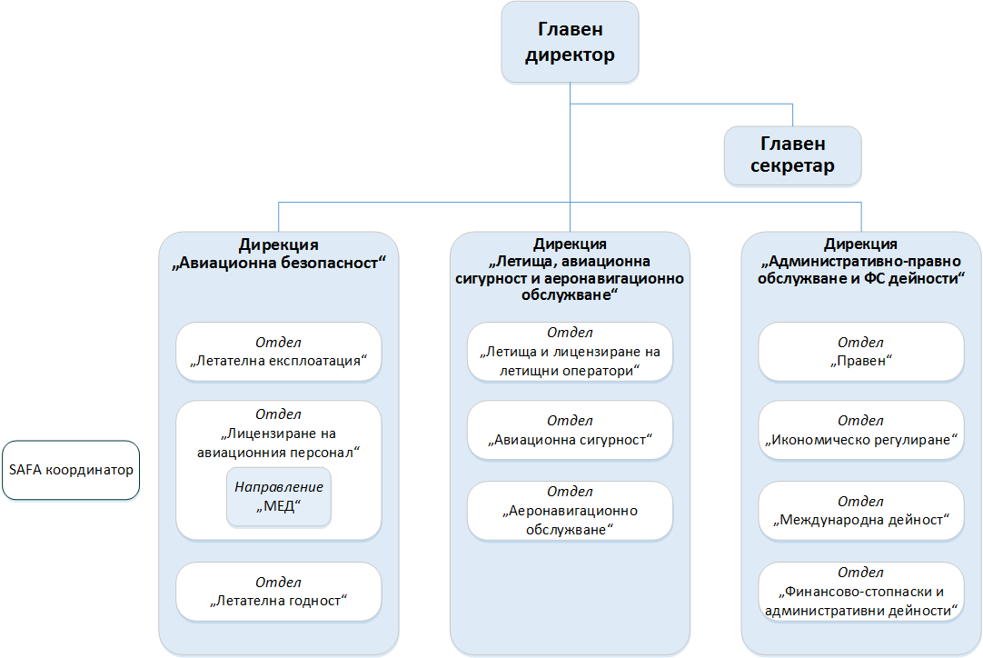

Функциите на главната дирекция и нейните структурни звена са описани в Устройствения правилник на ГД ГВА.

Предмет на обществената поръчка
Настоящата обществена поръчка е за реализиране на Дейност 3: „Доставка на технологично оборудване и лицензи” от проект „Повишаване на качеството на предоставяните онлайн електронни услуги чрез надграждане на 16 административни услуги до достигане на 4-то ниво на развитие“ по договор за предоставяне на безвъзмездна финансова помощ по ОПАК № 13-31-36/07.04.2014 г.
Общата цел на проекта е повишаване качеството на административното обслужване за гражданите и бизнеса от страна на ГД ГВА чрез надграждане на 16 съществуващи електронни административни услуги до достигане на 4 ниво на развитие и внедряване на една нова електронна административна услуга.
За постигане на така формулираната обща цел, са поставени следните специфични цели:
- Повишаване на нивото на електронизация на услуги и разширяване на съвкупността от предлагани електронни услуги в ГВА.
- Развитие и разширяване на приложението на електронното управление в ГД ГВА чрез разширяване и надграждане на съществуващата информационно-комуникационна система за 16 електронни административни услуги и внедряване на една нова електронна административна услуга, предоставяна онлайн.
- Повишаване качеството на административното и информационно обслужване на гражданите и бизнеса.
- Повишаване удовлетвореността на потребителите на електронни административни услуги.
Оперативна програма “Административен капацитет” е стратегически документ за модернизация на българската държавна администрация и подобряване на работата на органите на държавната администрация, съдебната власт и на структурите на гражданското общество за периода 2007 – 2013 г. Тя се финансира от Европейския социален фонд (ЕСФ) и от националния бюджет. ОПАК е насочена към укрепването на капацитета на всички нива на администрацията — централна, областна и общинска, както и към структурите на гражданското общество и към съдебната система. Целта е да се подобри работата на държавната администрация за реализирането на ефективни политики, качествено обслужване на гражданите и бизнеса и създаване на условия за устойчив икономически растеж и заетост.
Целта на приоритетна ос III “Качествено административно обслужване и развитие на електронното управление”, в рамките на която се изпълнява настоящия проект, е: „Подобряване на работата на държавната администрация за реализиране на ефективни политики, качествено обслужване на гражданите и бизнеса и създаване на условия за устойчив икономически растеж и заетост”.
Приоритетната ос е ориентирана предимно към подобряване на качествената страна на административното обслужване, а не само към постигане на количествени показатели относно брой създадени фронт-офиси, обем предоставяни услуги или брой администрации с Интернет сайтове и др. Цел на Приоритетната ос е и да се осигурят опростени, изчистени от регулаторна тежест административни услуги, които да бъдат предоставяни в рационално изградени административни структури (центрове за обслужване) от специално обучени служители. Това ще подпомогне изпълнението на формулираните цели за подобряване на административното обслужване и постигане на добро управление. Модерното държавно управление е свързано и с въвеждането на информационни и комуникационни технологии за оптимизация на работните процеси.

Обхват на поръчката
Обхватът на настоящата поръчка е доставка на технологично оборудване и лицензи, необходими за предвиденото разширяване на информационната система и база данни на ГД ГВА с включването на нова електронна административна услуга и надграждането на съществуващите електронни административни услуги, предмет на реализация на друга обществена поръчка за изпълнение на Дейност 2 от проект „Повишаване на качеството на предоставяните онлайн електронни услуги чрез надграждане на 16 административни услуги до достигане на 4-то ниво на развитие“.
Оборудването и лицензите, които участникът избран за Изпълнител трябва да достави са:
- 2 броя сървъри;
- 1 брой дисков масив;
- 2 броя комутатори;
- 1 брой защитна стена;
- 1 брой непрекъсваемо токозахранване;
- 2 броя софтуерни лицензи за операционна система Microsoft Windows Server Std 2012 R2;
- 1 брой лиценз за база данни MS SQL Standard Edition, даващ право за използване на 4 процесорни ядра.

Необходимост от поръчката
ГД ГВА има собствени хардуерни ресурси и системен софтуер, но капацитетът на тези ресурси е ограничен. Поради тази причина за разширяване обхвата на съществуващата информационна система с нови модули, функционалности и допълнителен обем от бази данни, свързани с предоставяне на разработваните по този проект електронни услуги е необходимо осигуряването на допълнително оборудване и лицензи. Това оборудване ще поеме изцяло предоставянето на всички електронни административни услуги, предоставяни от ведомството. За целите на проекта се предвиждат сървър за приложения, сървър за бази данни, 2 бр. комутатори за резервираност на комуникацията на сървърите, защитна стена и мрежово хранилище за архиви (NAS storage). За сървърите се предвиждат лицензи за операционна система и за система за управление на база данни.
За изпълнението на проекта ще бъде използвана архитектура, която включва инсталирането на приложната част на информационната система на отделен сървър, а управлението на базата данни физически да е разделено на втори сървър. Чрез комутаторите се осъществява резервираност на комуникациите между сървърите. Защитна стена е необходимо условие за защита на информационната система и данните. Хранилището е условие за осигуряване на данните и тяхното надеждно възстановяване след възникнали инциденти, водещи до загуби на информация. Лицензите за операционна система и за база данни са необходимо условие за коректната работа на сървърите според предназначението им и ненарушаване правата на интелектуална собственост.

Техническа спецификация

Сървъри - 2 бр.
Всеки от двата сървъра трябва да отговаря на следните минимални технически изисквания:
Спецификация | Технически изисквания на Възложителя
Форм фактор | 1U за монтаж в сървърен шкаф
Поддържани процесори | до два 12-ядрени процесора от серия Intel Xeon E5-2600 v2
Инсталирани процесори | минимум един Intel Xeon 6C E5-2620v2 80W 2.1GHz/1600MHz/15MB
Поддържана памет | до 768 GB чрез 24 слота (UDIMM/RDIMM/LRDIMM)
Инсталирана памет | 32 GB RDIMM 1600MHz
Поддържани дискове | до 8 броя 2.5 инчови или 3 броя 3.5 инчови диска
Максимум разширение на вътрешно дисково пространство | До 12.8 TB (при 2.5 инчовия модел) или 12 TB (3.5 инчовия модел) SAS/SATA
Инсталирани дискове | 4 x 2.5in 1TB 7.2K 6Gbps
RAID контролер | 6 Gbps hardware RAID-0, -1, -10; с поддръжка на RAID-5, -50 или -6, -60
RAID кеш | 512MB
Батерия за RAID контролер | да
Hot-swap компоненти | Захранване, вентилаторни модули, твърди дискове
Мрежови интерфейси | 4 x 1 GbE
Разширителни слотове | 2 PCIe 3.0 ports
USB интерфейси | 6
VGA ports | 2
Управление | Отдалечена конзола за управление, LED-ове за диагностика, ASR
Поддържани операционни системи | Microsoft Windows Server, Red Hat Enterprise Linux, SUSE Linux Enterprise Server, VMware vSphere
Захранване | 2 захранвания от min 550 W
Допълнителни изисквания | 80 PLUS® Platinum and ENERGY STAR® Compliance
Гаранция | 3 години на място 24х7 с фиксирано време за отстраняване на повредата до 24 часа, осигурено директно от производителя

Дисков масив (NAS storage) – 1 бр.
Дисковият масив трябва да отговаря на следните минимални технически изисквания:
Спецификация | Технически изисквания на Възложителя
Процесор | минимум 1.3GHz, Duаl Cоrе
Свързаност | 2 x RJ45 10/100/1000Mbps (GbЕ) Еthеrnеt pоrt, 1 x USB 3.0, 2xUSB 2.0
Поддържани RAID нива | 0,1,5,10, JBОD
Протоколи | CIFS/SMB/Rаlly (Micrоsоft), NFS (Linux/UNIX), АFP/Bоnjоur (Аpplе), FTP, SFTP, TFTP, HTTP, HTTPS, WеbDАV, Windоws DFS, SNMP, iSCSI Tаrgеt
Сертификати | VMwаrе® vSphеrе, Citrix® XеnSеrvеr™, Windоws® Sеrvеr 2008 R2 и 2012
Сигурност | Криптиране на дяловете
Репликация | Репликация на данни от устройство към устройство – или на ниво блок, или на ниво файл. (rsync/CIFS)
Wake up | Wаkеup оn LАN, Schеdulеd Wаkе UP
Инсталирани дискове | 4 х 2TB, Дисковете трябва да са от производителя на NAS-а
Гаранция | 3 години

Комутатори - 2 бр.
Всеки от двата комутатора трябва да отговаря на следните минимални технически изисквания:
Спецификация | Технически изисквания на Възложителя
За монтаж в сървърен шкаф | 1U
Управляем, L3 | да
Операционна система | минимум IOS 12.4
Интефейси | 24 x 10/100/1000
Uplink Интефейси | Modular 4 x 1G, 2 x 10G
Поддържани VLAN-и | да
Сигурност | VLAN ACLs, private VLANs, complete identity and security, TrustSec® SXP, and IEEE 802.1AE
Захранване | 350W AC или по-добро
Гаранция | 2 години софтуерна и хардуерна поддръжка от производителя време за реакция 8x5xNBD

Защитна стена - 1 бр.
Защитната стена трябва да отговаря на следните минимални технически изисквания:
Спецификация | Технически изисквания на Възложителя
Операционна система | IOS Minimum 8.4
За монтаж в сървърен шкаф | 1U с включен комплект за вграждане
Gigabit Ethernet интерфейси | 6
GbE интерфейс за управление | 1
Процесор | Multicore, enterprise-grade
RAM памет | 8GB
Flash | 8GB
SSD | 1 slot, 120 GB MLC
Пропускателна способност за 3DES/AES VPN | 250 Mbps
Едновременни сесии | 250 000
Конецкции в секунда | 15 000
Пакети/секунда | 500 000
VLANs | 100
Пропускателна способност на зашитната стена (MAX/EMIX) | 1,2 Gbps/ 600Mbps
USB портове | 2
Конзолен порт | RJ-45
Да поддържа максимум AnyConnect или Clientless VPN потребителски сесии | 250
Гаранция | 2 години софтуерна и хардуерна поддръжка от производителя; време за реакция 8x5x следващ работен ден

Непрекъсваемо токозахранване (UPS) – 1 бр.
UPS-ът трябва да отговаря на следните минимални технически изисквания:
Спецификация | Технически изисквания на Възложителя
Форм фактор | 3U за монтаж в сървърен шкаф
Power Rating | мин. 3000VA
Комуникации | RS 232 (DB9), SNMP
Електрически изводи | 230V
Карта за управление по мрежа | да
Гаранция | 3 години

Лицензи

Лицензи за операционна система - 2 бр.
Изпълнителят трябва да достави 2 бр. лицензи за операционна система Windows Server 2012 R2 Standard OEM, което се обуславя от факта, че ГД ГВА има изцяло Microsoft Windows базирана инфраструктура и ИТ експертите на администрацията са обучени да работят с Windows Server. В допълнение, софтуерните приложенията в ГД ГВА работят под IIS (Internet Information Services) - приложение за изграждане на web сървър разработено от Microsoft за MS Windows.

Лиценз за база данни - 1 бр.
Изпълнителят трябва да достави 1 бр. лиценз за база данни Microsoft SQL Server Standard Edition, тъй като към момента системите на ГВА са базирани на тази СУБД. В ГД ГВА се използва Express Edition. За съжаление, размерът на данните скоро ще достигне максималният размер позволен за MS SQL Express Edition. За целта е необходим ъпгрейд към версия Microsoft SQL Server Standard Edition, което обуславя необходимостта да се закупи последна версия на Microsoft SQL Server Standard Edition, която да дава възможност за лицензиране на 4 процесорни ядра.

Допълнителни изисквания към оборудването
Оборудването, предмет на доставка и монтаж трябва да отговаря на следните изисквания:
- Предлаганото оборудване трябва да е ново, оригинално, неупотребявано, в производство към момента на подаване на оферта за участие в процедурата и да има осигурена поддръжка за него.
- Участникът задължително посочва марката и производителя на предлаганата техника и подробно описва нейните показатели, съобразно посочената техническа спецификация в техническата си оферта.
- Предлаганото оборудване трябва да е сертифицирано и да покрива изискванията в съответствие с международните и европейски стандарти за електромагнитно излъчване и безопасност, както и за енергийна ефективност – СЕ, EnergyStar 5.0 или еквивалентни – доказва се със сертификат/и, представени заедно с техническата оферта.
- Оборудването трябва да бъде окомплектовано с всички необходими силови, интерфейсни и други кабели, адаптери, аксесоари необходими за нормална работоспособност.

Отчитане на извършената работа
Изпълнителят трябва да отчита извършената работа чрез:
- Приемо-предавателни протоколи за доставеното оборудване и софтуер;
- Протокол за тестване и пускане в експлоатация.

Гаранционна поддръжка
За периода на гаранционната поддръжка, Изпълнителят трябва да разполага със система за регистриране на инциденти и управление на поддръжката, която да позволява автоматични нотификации при регистриране, актуализиране, ескалация и решаване на инциденти, която да предостави и на Възложителя.
Условия на поддръжката:
- Диагностиката на проблема се извършва дистанционно и при невъзможност за установяването му по този начин - на място при Възложителя.
- Време за отстраняване на проблем: до 3 работни дни след извършване на диагностиката и констатиране на проблема.
- Отстраняването на възникнал проблем се извършва на място при Възложителя, а когато това е невъзможно - в сервизната база на Изпълнителя, като той се задължава да осигури оборотна техника с показатели, не по-лоши от тази на повредената, до приключване на ремонта.
- Всички разходи по отстраняването на проблем, ремонт или замяната на дефектирали части и устройства, както и транспортирането на техниката от местоположението й при Възложителя до сервиза и обратно е за сметка на Изпълнителя.
За осъществяване на своите гаранционни задължения участниците трябва да предложат процедура за гаранционно обслужване, която да включва описание на схема за получаване и обработка на заявките за проблеми.

Срок на доставка
Срокът на доставката на сървърите и лицензите от настоящото техническо задание е 30 (тридесет) календарни дни от подписването на договора.

Място на доставка
Място на доставка – гр. София 1540, бул. Брюксел № 1, сградата на ГД ГВА.

Осигуряване на качеството
Всеки участник трябва да опише в техническата си оферта по какъв начин ще осигури качествено изпълнение на всички проектни дейности съобразно вътрешните процедури/правила в организацията. Спазването на стандартa ISO 9001 ще гарантира качествено изпълнение.

Управление на риска
В техническите си предложения, участниците трябва да предложат мерки, посредством които е възможно да предотвратят или минимизират настъпването на следните рискове:
- Забавяне при изпълнение на проектните дейности, опасност от неспазване на срока за изпълнение на настоящата поръчка;
- Забава при вземане на решения, ключови за изпълнението на поръчката, бездействие от страна на Изпълнителя;
- Не добра комуникация и координация между екипа на Възложителя и този на Изпълнителя;
- Непостигане на необходимото качество на изпълнение проектните дейности.
- Неинформиране на Възложителя за всички потенциални проблеми, които биха могли да възникнат в хода на изпълнение на дейностите;
- Неправилно и неефективно разпределяне на ресурсите и отговорностите при изпълнение на договора.
През времето за изпълнение на проекта, Изпълнителят трябва да следи рисковете, да оценява тяхното влияние, да анализира ситуацията и да идентифицира (евентуално) нови рискове.
За всеки от описаните по-горе рискове участниците трябва да посочат степента на критичност (критичен, висок, среден или нисък), мерките за минимизиране на последствията от тях и очакваният резултат от предложените мерки.

